L'Anagrafica delle Qualifiche
Nell'anagrafica delle qualifiche devono essere caricati i tipi di qualifica che può assumere il ricevente.
Si accede da menu → Registro Notifiche → Anagrafica Qualifiche.
Sarà visualizzata la schermata di ricerca.
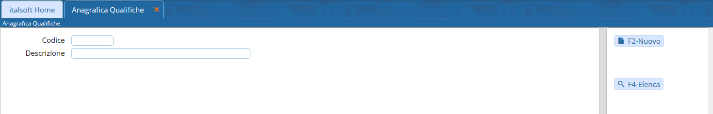
Cliccando Nuovo si potrà inserire una nuova qualifica. Il campo Codice deve essere valorizzato utilizzando il tasto Progressivo. Nel campo Descrizione va inserita la qualifica.
Memorizzare i dati inseriti con Aggiungi.
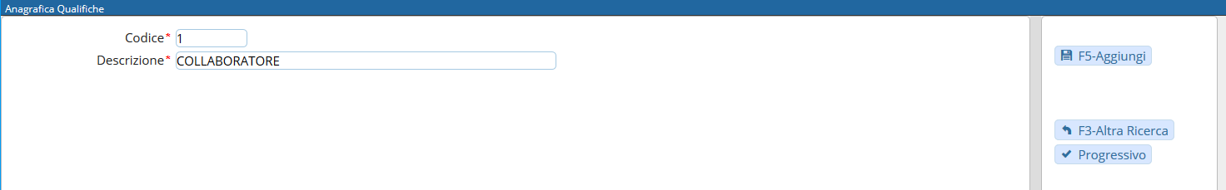
Il programma tornerà alla schermata precedente, dalla quale sarà possibile creare un nuovo elemento oppure visualizzare tutti i tipi di qualifiche caricati cliccando il tasto Elenca.
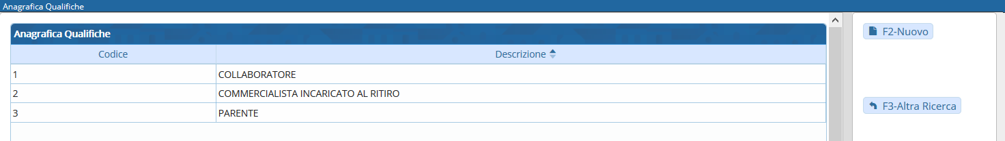
Aprendo uno degli elementi con un doppio click, sarà possibile cancellarlo con Cancella o apportare modifiche e memorizzarle con Aggiorna.


